
گزارش تحلیلی و مدیریتی
تجریش؛ از گرهٔ ترافیکی تا
قلب پیادهٔ تهران

ضرورت بازآفرینی محدودهٔ میدان تجریش با ملاحظهٔ هم‌زمان ترافیک، بافت تاریخی، اقتصاد محلی و کیفیت زندگی شهروندان
فریبرز واحدی
کارشناس ارشد راه و شهرسازی
یادداشت شخصی ـ کارشناسی

این گزارش با نگاه اجرایی و با هدف کمک به تصمیم‌گیری دربارهٔ آیندهٔ محدودهٔ میدان تجریش تهیه شده است؛ تأکید اصلی بر این است که پیاده‌راه‌سازی، بدون حل هم‌زمان مسئلهٔ دسترسی و ترافیک، می‌تواند ناقص بماند.

تعریف مسئله؛ چرا تجریش؟

اخیراً مطلبی را به قلم یکی از دوستانم در فضای مجازی می‌خواندم که صادق‌خان، شهردار لندن، یکی از مهم‌ترین و شلوغ‌ترین خیابان‌های شهر لندن، یعنی آکسفورد استریت را به پیاده‌راه تغییر کاربری داده است.
همین موضوع ناخودآگاه مرا به میدان تجریش خودمان در تهران انداخت؛ محدوده‌ای که سال‌های زیادی است طرح ساماندهی و پیاده‌محور کردن آن مطرح شده، ولی تا امروز بنا به هر دلیلی عملیاتی نشده است.
به نظر من، مقایسه تجریش با آکسفورد استریت فقط یک مقایسه ظاهری میان دو خیابان نیست. هر دو محدوده، مقصد شهری هستند؛ محل حضور مردم، خرید، گردش، حمل‌ونقل و فعالیت اقتصادی. تفاوت اصلی در این است که برای تجریش، موضوع بسیار حساس‌تر است؛ چون علاوه بر ترافیک و فعالیت تجاری، با یک بافت تاریخی، مذهبی و اجتماعی ارزشمند روبه‌رو هستیم که بخشی از حافظه شهری تهران را در خود نگه داشته است.
بنابراین مسئله تجریش را نباید صرفاً «ایجاد پیاده‌راه» تعریف کنیم. مسئله اصلی، بازطراحی رابطه میان انسان، خودرو، حمل‌ونقل عمومی، بازار، سکونت و بافت تاریخی است؛ به‌گونه‌ای که کاهش سلطه خودرو بر فضای عمومی، به انتقال بحران ترافیک به معابر اطراف یا آسیب به کسب‌وکارها و کسبه و ساکنان منجر نشود.

تجریش؛ یک گره ترافیکی یا یک مقصد شهری؟

میدان تجریش امروز یکی از نقاطی است که چند نوع سفر و فعالیت در یک محدوده نسبتاً فشرده روی هم افتاده‌اند. سفرهای روزانه ساکنان، مراجعه به بازار و مراکز تجاری، سفرهای زیارتی و گردشگری، تاکسی، اتوبوس، خودرو شخصی، موتورسیکلت، بارگیری و توقف‌های کوتاه‌مدت، همگی در یک فضای محدود با یکدیگر رقابت می‌کنند.
وقتی چنین تراکمی از فعالیت در یک محدوده وجود دارد، ادامه دادن به رویکردی که اولویت اصلی را به عبور خودرو می‌دهد، الزاماً به معنی حل ترافیک نیست. گاهی مسئله دقیقاً از جایی شروع می‌شود که فضای عمومی شهر را بیش از ظرفیتش در اختیار خودرو قرار می‌دهیم.
تجریش به جای اینکه فقط یک نقطه عبوری در شبکه معابر شمال تهران باشد، ظرفیت آن را دارد که به یک مقصد شهری با کیفیت تبدیل شود؛ جایی که مردم برای خرید، زیارت، گردش، دیدار و حتی چند دقیقه مکث و گفت‌وگو، با امنیت و آرامش حضور پیدا کنند.

تجریش در اوج ازدحام
تصاویر میدان و محدودهٔ تجریش در شلوغی و ازدحام
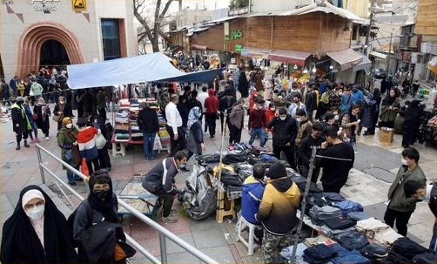  ۱. ورودی مترو و بازارچهٔ دست‌فروشان؛ ازدحام عابران |  | 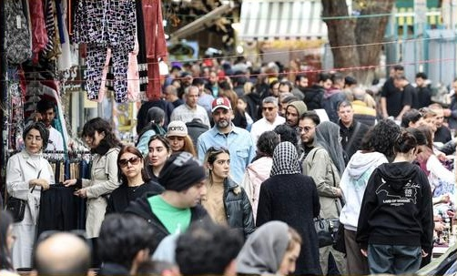  ۲. ازدحام عابران در گذرهای بازار
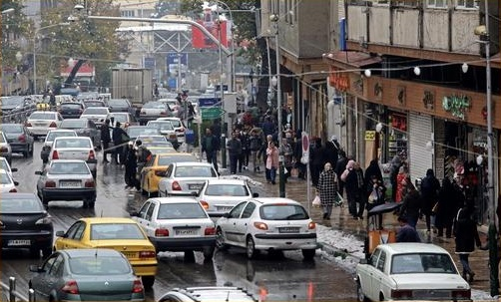  ۳. تداخل خودرو، تاکسی و عابر در خیابان‌های پیرامون |  | 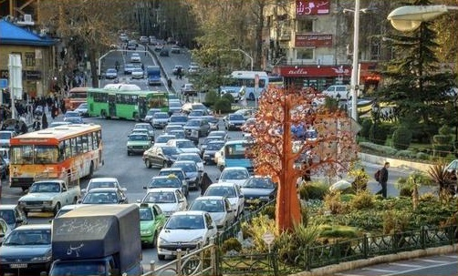  ۴. ترافیک سنگین خودرو و اتوبوس در ورودی‌ها
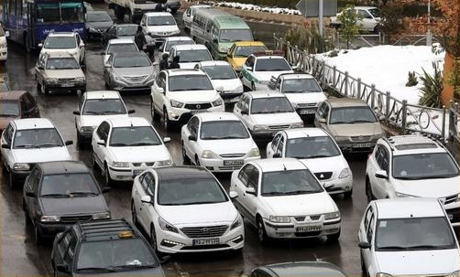  ۵. صف فشردهٔ خودروها در ساعات شلوغی |  | 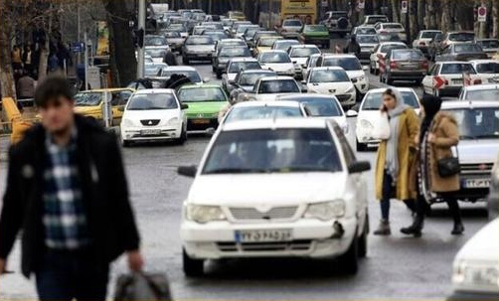  ۶. عبور عابران از میان خودروها

درس آکسفورد برای تهران؛ نه کپی پروژه، بلکه تغییر روش تصمیم‌گیری

تجربه آکسفورد استریت لندن از این جهت برای ما قابل توجه است که پیاده‌راه‌سازی در آنجا به حذف ساده خودرو از یک خیابان خلاصه نشده است. منطق پروژه، بازتعریف نقش فضای عمومی و مدیریت هم‌زمان دسترسی، حمل‌ونقل عمومی، ترافیک پیرامونی و فعالیت اقتصادی بوده است.
نکته مهم این است که ما نباید نسخه لندن را عیناً روی تجریش پیاده کنیم. ساختار شبکه معابر، سهم موتورسیکلت، نظام پارکینگ، الگوی سفر، ساختار مالکیت و حتی شکل فعالیت بازار تجریش با آکسفورد تفاوت جدی دارد.
درس واقعی آکسفورد برای تهران، «کپی کردن یک پروژه» نیست؛ درس آن، تغییر روش تصمیم‌گیری است. یعنی قبل از اجرای طرح، اثرات آن بر شبکه ترافیک، حمل‌ونقل عمومی، کسبه، ساکنان، بارگیری، امدادرسانی و خیابان‌های پیرامونی را بشناسیم و سپس مرحله‌ای اجرا کنیم.

اگر قرار است تجریش پیاده‌محور شود، ترافیک را هم‌زمان حل کنیم

به اعتقاد من، پیاده‌راه‌سازی تجریش فقط زمانی موفق خواهد بود که از ابتدا یک «طرح جامع دسترسی و جابه‌جایی» برای کل محدوده تعریف شود. نباید میدان را ببندیم و بعد تازه به فکر پیدا کردن مسیر جایگزین بیفتیم.
خودروی عبوری که مقصدی در تجریش ندارد باید از خودروی ساکن، تاکسی، خودروهای امدادی و خودروهای خدماتی تفکیک شود. دسترسی به پارکینگ‌های پیرامونی باید روشن و قابل پیش‌بینی باشد.
حمل‌ونقل عمومی باید قبل از اعمال محدودیت اصلی تقویت شود. مسیر تاکسی‌ها باید بازطراحی شود و برای بارگیری واحدهای تجاری، ساعت و مسیر مشخص در نظر گرفته شود.
در مورد موتورسیکلت نیز باید صریح بود. اگر خودرو را از فضای پیاده کنار بگذاریم اما موتورسیکلت همچنان در آن حرکت کند، عملاً هدف اصلی طرح یعنی افزایش ایمنی و آرامش عابر پیاده محقق نمی‌شود.
از طرف دیگر، اجرای طرح باید با مدل‌سازی ترافیک و سنجش اثر آن بر معابر پیرامونی همراه باشد. هدف نباید این باشد که ترافیک را از میدان تجریش به خیابان بعدی منتقل کنیم؛ هدف باید کاهش سفرهای غیرضروری، مدیریت سفرهای ضروری و تغییر سهم شیوه‌های جابه‌جایی باشد.

حفاظت از بافت تاریخی؛ تجریش را نباید با یک پروژه تزئینی عوض کنیم

یکی از نگرانی‌های جدی من این است که در فرایند ساماندهی، «پیاده‌راه‌سازی» با «زیباسازی» اشتباه گرفته شود. تجریش برای زیبا شدن به یک کف‌سازی گران‌قیمت یا مبلمان شهری پرزرق‌وبرق نیاز ندارد؛ چیزی که باید حفظ شود، شخصیت و پیوستگی اجتماعی و تاریخی محله است.
بازار تجریش، تکیه، امامزاده صالح، گذرهای قدیمی و فعالیت‌های تجاری پیرامون آن‌ها، یک مجموعه به‌هم‌پیوسته هستند. اگر طراحی جدید بدون شناخت این روابط انجام شود، ممکن است ظاهر محدوده نو شود اما روح محله آسیب ببیند.
پیاده‌راه تجریش باید امکان نوسازی و ارتقای کیفیت محیطی داشته باشد، ولی نباید شبیه یک میدان تازه‌ساز و بی‌هویت شود. ارزش اصلی این محدوده دقیقاً در ترکیب تاریخ، تجارت، زیارت، زندگی روزمره و حضور مردم است.

پیاده‌راه؛ پروژه‌ای عمرانی نیست، پروژه‌ای اقتصادی و اجتماعی است

اگر پیاده‌راه را فقط یک پروژه عمرانی ببینیم، معیار موفقیت را هم اشتباه انتخاب می‌کنیم. تعداد مترمربع کف‌سازی یا تعداد نیمکت‌ها، شاخص موفقیت واقعی نیست.
شاخص‌های مهم‌تر عبارت‌اند از: افزایش ایمنی عابر، کاهش تعارض پیاده و خودرو، افزایش زمان ماندگاری مردم، بهبود دسترسی به حمل‌ونقل عمومی، حفظ یا رشد فعالیت اقتصادی، کاهش مزاحمت بارگیری، افزایش کیفیت منظر شهری و رضایت ساکنان و کسبه.
فضای عمومی باکیفیت می‌تواند اقتصاد محلی را تقویت کند. وقتی مردم با آرامش بتوانند در یک محدوده راه بروند و مکث کنند، احتمال استفاده از فروشگاه‌ها و خدمات محلی نیز بیشتر می‌شود. بنابراین، پیاده‌راه موفق، دشمن تجارت نیست؛ اگر درست طراحی شود، می‌تواند به نفع تجارت محلی تمام شود.

تجریش امروز / تجریش انسان‌محور
مقایسهٔ وضعیت موجود با چشم‌انداز پیشنهادی، بر پایهٔ مباحث همین گزارش
محور | تجریش امروز | تجریش انسان‌محور
فضای عمومی | تحت سلطهٔ عبور و توقف خودرو | بازتعریف‌شده برای حضور، مکث و گفت‌وگو
عابر پیاده | تعارض دائمی با خودرو و موتورسیکلت | عبور امن، خوانا و پیوسته
حمل‌ونقل | تاکسی، اتوبوس و خودرو شخصی در رقابت | مسیرهای بازطراحی‌شده و حمل‌ونقل عمومی تقویت‌شده
موتورسیکلت و بارگیری | بی‌قاعده و بدون ساعت مشخص | کنترل‌شده، با ساعت و مسیر معین
بافت تاریخی | فشرده زیر بار ترافیک | حفظ بازار، تکیه، امامزاده صالح و گذرها
اقتصاد محلی | کسبه درگیر ازدحام و مزاحمت | مردم بیشتر، مکث بیشتر، فروش محلی بیشتر

پیشنهاد اجرایی من برای تجریش

پیشنهاد من این است که قبل از هر تصمیم نهایی، یک «طرح یکپارچه بازآفرینی و جابه‌جایی محدوده تجریش» تهیه شود؛ طرحی که ترافیک، پیاده، حمل‌ونقل عمومی، پارکینگ، بارگیری، موتورسیکلت، دسترسی اضطراری، حفاظت تاریخی و اقتصاد محلی را در یک مدل واحد ببیند.
سپس طرح در یک مرحله آزمایشی و قابل ارزیابی اجرا شود. بخشی از محدوده در ساعات یا روزهای مشخص پیاده‌محور شود و پیش و بعد از اجرا، داده‌های واقعی درباره سرعت و حجم ترافیک، زمان سفر، تعداد عابران، فروش کسبه، استفاده از حمل‌ونقل عمومی، پارکینگ و رضایت شهروندان جمع‌آوری شود.
این روش بسیار کم‌هزینه‌تر و حرفه‌ای‌تر از آن است که ابتدا یک پروژه سنگین اجرا کنیم و بعد با پیامدهای پیش‌بینی‌نشدهٔ آن مواجه شویم. اگر داده‌ها نشان دادند طرح نیاز به اصلاح دارد، اصلاح کنیم.
در این چارچوب، میدان تجریش می‌تواند به هستهٔ یک شبکهٔ پیاده‌محور تبدیل شود؛ نه جزیره‌ای جدا از شهر. ارتباط بازار، تکیه، امامزاده صالح، مراکز تجاری و فضاهای عمومی باید با مسیرهای امن، خوانا و پیوسته شکل بگیرد و حلقهٔ پیرامونی نیز وظیفهٔ مدیریت دسترسی سواره را بر عهده بگیرد.

جمع‌بندی؛ تجریش را از خودرو خالی نکنیم، برای انسان قابل زندگی کنیم

به نظر من، مسئلهٔ تجریش در نهایت مسئلهٔ انتخاب میان «پیاده» و «خودرو» نیست. مسئله این است که در یک محدودهٔ تاریخی و پرتراکم، هر کدام چه نقشی داشته باشند و چه میزان از فضای عمومی را در اختیار بگیرند.
اگر فقط خودرو را کنار بزنیم، ممکن است یک فضای خالی ایجاد کنیم. اما اگر هم‌زمان حمل‌ونقل عمومی را تقویت کنیم، دسترسی و پارکینگ پیرامونی را سازمان دهیم، موتورسیکلت را کنترل کنیم، بارگیری را مدیریت کنیم و بافت تاریخی را حفظ کنیم، آن وقت یک فضای شهری واقعی ساخته‌ایم.
تجریش از آن نقاطی است که تهران هنوز در آن خاطرهٔ شهری دارد. نباید اجازه دهیم ترافیک، توقف خودرو، دود، صدای موتورسیکلت و آشفتگی بصری، آرام‌آرام این سرمایه را از بین ببرد.
من معتقدم میدان تجریش می‌تواند یکی از مهم‌ترین نمونه‌های بازآفرینی انسان‌محور تهران باشد؛ مشروط به اینکه پیاده‌راه را مقصد نهایی ندانیم، بلکه آن را بخشی از یک سیاست جامع برای مدیریت ترافیک، ارتقای کیفیت زندگی، حفاظت از هویت تاریخی و تقویت اقتصاد محلی بدانیم.

تجریش نباید فقط «خلوت از خودرو» شود؛ باید «قابل زندگی برای انسان» شود. اگر این اتفاق بیفتد، یک پروژه عمرانی اجرا نکرده‌ایم؛ بخشی از شهر را دوباره به شهروندان برگردانده‌ایم.

